МИНОБРНАУКИ РОССИИ
федеральное государственное автономное образовательное учреждение
высшего образования
«Санкт-Петербургский государственный политехнический
университет Петра Великого»
(ФГАОУ ВО «СПбПУ»)
УТВЕРЖДАЮ
Директор
Р. А. Байбиков
17.11.2025
САЙТ ПЕКАРНИ «НАСТОЯЩИЙ ХЛЕБ»

Руководство оператора
ЛИСТ УТВЕРЖДЕНИЯ
Электронный документ

Заведующий ОИТ
Д. А. Назаров
17.11.2025
Исполнитель
Н. Д. Семененко
17.11.2025
Нормоконтролер
Д. В. Иванова
17.11.2025

2025
МИНОБРНАУКИ РОССИИ
федеральное государственное автономное образовательное учреждение
высшего образования
«Санкт-Петербургский государственный политехнический
университет Петра Великого»
(ФГАОУ ВО «СПбПУ»)

САЙТ ПЕКАРНИ «НАСТОЯЩИЙ ХЛЕБ»

РУКОВОДСТВО ОПЕРАТОРА
Электронный документ
Листов 10

2025
АННОТАЦИЯ

Данное руководство предназначено для оператора сайта пекарни, ответственного за его администрирование, обновление контента, взаимодействие с клиентами и поддержание работоспособности веб-ресурса.
Руководство описывает функциональное и эксплуатационное назначение сайта, ключевые условия его эффективной работы, а также минимальные требования к техническому и программному обеспечению.
Издание программы: ISO 214:1976 Documentation – Bakery Website Operator's Guide
Дата введения – 29.02.2026

СОДЕРЖАНИЕ
1. НАЗНАЧЕНИЕ ПРОГРАММЫ 4
1.1. Функциональное назначение 4
1.2. Эксплуатационное назначение 4
1.3. Состав функций сайта 4
2. УСЛОВИЯ ВЫПОЛНЕНИЯ ПРОГРАММЫ 5
2.1. Минимальный состав технических средств 5
2.2. Минимальный состав программных средств 5
2.3. Требования к персоналу 5
3. ВЫПОЛНЕНИЕ ПРОГРАММЫ 6
3.1. Открытие сайта оператора 6
3.2. Добавление новой продукции 6
3.3. Обновление акций 6
3.4. Изменение информации о вакансиях 7
3.5. Закрытие сайта оператора 7
4. СООБЩЕНИЕ ОПЕРАТОРУ 8
ПРИЛОЖЕНИЕ 9

НАЗНАЧЕНИЕ ПРОГРАММЫ

Функциональное назначение

Программа позволяет клиентам просматривать меню, заказывать продукцию, производить оплату, бронировать места. Оператору программа дает управлять информацией о пекарне, обновлять продукцию, отслеживать продажи.

Эксплуатационное назначение

Обеспечение постоянного доступа к сайту, защита данных клиентов пекарни, простота использования программы.

Состав функций сайта

1.3.1. Открытие сайта оператора.
1.3.2. Добавление новой продукции.
1.3.3. Обновление акций.
1.3.4. Изменение информации о вакансиях.
1.3.5. Закрытие сайта оператора.
1.3.6. Сообщение оператору.

УСЛОВИЯ ВЫПОЛНЕНИЯ ПРОГРАММЫ

Минимальный состав технических средств

2.1.1. Процессор: Intel Core 2 Quad CPU Q6600 с частотой 2400 МГц.
2.1.2. Оперативная память: 6 ГБ RAM.
2.1.3. Устройство с выходом в онлайн.

2.2. Минимальный состав программных средств

2.2.1. Операционные системы: Windows, MacOS.
2.2.2. Браузер: Chrome, Safari.
2.2.3. ПО: CMS.
2.2.4. СУБД: MySQL, Microsoft SQL Server.

2.3. Требования к персоналу

Пользователь программы (оператор) должен обладать следующими навыками:
- Знание операционных систем и опыт в работе с ним;
- Навыки в настройке и обслуживании веб-серверов;
- Понимание концепции пекарни, актуализация информации на сайте;
- Наличие надежных технических средств.

ВЫПОЛНЕНИЕ ПРОГРАММЫ

Открытие сайта оператора

На рабочем столе компьютера будет располагаться документ с ссылкой на сайт. Открыть эту ссылку через браузер. Откроется главная страница сайта с уже зарегистрированным аккаунтом оператора, с кнопкой «Редактировать» рядом с иконкой личного кабинета.

Добавление новой продукции

Нажать на кнопку «Каталог», переводящую на страницу с меню. Нажать кнопку «Добавить изделие» и в появившемся окне (рис.1, приложение) добавить информацию о продукте (изображение, название, состав). Нажать на кнопку «Сохранить изменения». На странице появится новая позиция меню.

Обновление акций

Нажать на кнопку «Акции», которая переводит на страницу со всеми предложениями. Удалить потерявшую актуальность акцию. Затем нажать на кнопку «Добавить акцию», внести новую, разместив на странице картинку и описание предоставляемой программы (рис.2, приложение). Нажать на кнопку «Сохранить изменения». На странице появится новая акция.

Изменение информации о вакансиях

Открыть раздел «Работа», откроется список доступных вакансий. Нажать на кнопку «Добавить» или «Удалить». Внести изменения. После внесенных изменений нажать кнопку «Подтвердить». Появится обновленный список вакансий.

Закрытие сайта оператора

Нажать на кнопку «Выход». Откроется главная страница без аккаунта.
- СООБЩЕНИЕ ОПЕРАТОРУ

При изменении информации о вакансиях появляются кнопки с выбором дальнейших действий.
Если требуется добавить вакансию, в появившемся окне нажать кнопку «Добавить». После внесенных изменений нажать кнопку «Подтвердить». Появится новая вакансия.
Если требуется удалить вакансию, в появившемся окне нажать кнопку «Удалить». После выбора должности нажать кнопку «Подтвердить». Вакансия пропадет.

ПРИЛОЖЕНИЕ

ИЛЛЮСТРАЦИИ

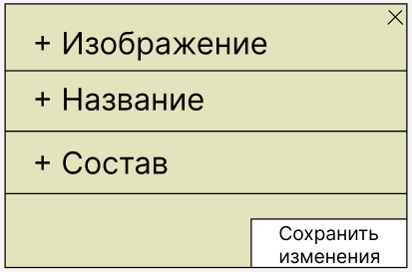
рис. 1
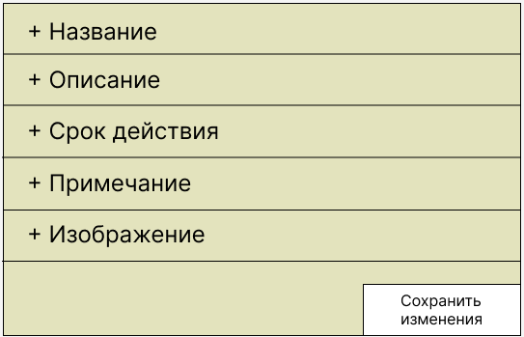
рис. 2

